

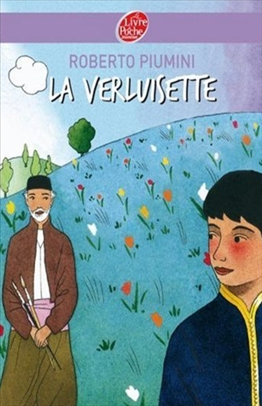
La verluisette
Roberto Piumini

Question | 1 | 2 | 3 | 4 | 5 | 6 | 7 | TOTAL
Ma note
Note maximale | 2 | 3 | 3 | 3 | 3 | 3 | 3 | 20

- Le fils du vizir ne supporte pas :
- Les rayons du soleil.
- L’humidité.
- La poussière.

- De combien de salles la chambre de Madurer est-elle composée ?
- 1.
- 3.
- 5.

- Quel paysage Sakoumat peint-il en premier ?
- Des montagnes.
- Un océan.
- Un désert de sable.

- Que voit-on sur la mer peinte par Sakoumat ?
- Un navire de pirates.
- Une île déserte.
- Un espadon bondissant hors de l’eau.

- Quelle est la particularité de la verluisette ?
- C’est une plante qui produit un fruit d’un rouge merveilleux.
- C’est une plante qui change de forme chaque matin.
- C’est une plante qui produit de la lumière.

- Selon Madurer, quel est le plus beau des paysage peint par Sakoumat ?
- La mer.
- Les montagnes.
- Le pré.

- A la fin de l’histoire, que demande Sakoumat au vizir en échange de toutes ces années de travail ?
- La moitié de son or.
- De nouveaux pinceaux et de nouvelles peintures.
- Un jeune cheval.

La verluisette
Roberto Piumini

Question | 1 | 2 | 3 | 4 | 5 | 6 | 7 | TOTAL
Ma note
Note maximale | 2 | 3 | 3 | 3 | 3 | 3 | 3 | 20

- Le fils du vizir ne supporte pas :
- Les rayons du soleil.
- L’humidité.
- La poussière.

- De combien de salles la chambre de Madurer est-elle composée ?
- 1.
- 3.
- 5.

- Quel paysage Sakoumat peint-il en premier ?
- Des montagnes.
- Un océan.
- Un désert de sable.

- Que voit-on sur la mer peinte par Sakoumat ?
- Un navire de pirates.
- Une île déserte.
- Un espadon bondissant hors de l’eau.

- Quelle est la particularité de la verluisette ?
- C’est une plante qui produit un fruit d’un rouge merveilleux.
- C’est une plante qui change de forme chaque matin.
- C’est une plante qui produit de la lumière.

- Selon Madurer, quel est le plus beau des paysage peint par Sakoumat ?
- La mer.
- Les montagnes.
- Le pré.

- A la fin de l’histoire, que demande Sakoumat au vizir en échange de toutes ces années de travail ?
- La moitié de son or.
- De nouveaux pinceaux et de nouvelles peintures.
- Un jeune cheval.

